Jabalina en la luna
Proyecto final
Informática II junio de 2026
Bernardo Patiño

Introducción
Jabalina en la Luna es un videojuego desarrollado en C++ utilizando Qt como proyecto final de la asignatura Informática II. La idea surgió a partir de la temática propuesta para el semestre, que consistía en combinar un deporte con un universo espacial. Por esta razón se eligió el lanzamiento de jabalina y se adaptó a un entorno lunar.
El juego cuenta con dos niveles diferentes. En el primero, el jugador compite contra un rival llamado ARES-1 realizando lanzamientos de jabalina. En el segundo nivel la dinámica cambia completamente y el objetivo es sobrevivir a una lluvia de meteoritos.
Con este proyecto busqué aplicar varios temas vistos durante el semestre y al mismo tiempo construir un juego que fuera entretenido y cumpliera con los requisitos planteados para la materia.

Planteamiento del problema
El principal reto del proyecto era desarrollar un videojuego que mezclara un deporte con un entorno espacial. Además de funcionar correctamente, el juego debía incluir programación orientada a objetos, memoria dinámica, una interfaz gráfica y un agente inteligente.
Para resolver este problema decidí crear un juego de lanzamiento de jabalina en la Luna, aprovechando que la gravedad es diferente y permite generar situaciones distintas a las que ocurrirían en la Tierra.

Objetivos
Objetivo general
Desarrollar un videojuego en C++ utilizando Qt que combine una disciplina deportiva con un entorno espacial.
Objetivos específicos
- Diseñar dos niveles con mecánicas diferentes.
- Implementar varios modelos físicos dentro del juego.
- Incorporar un agente inteligente sencillo.
- Aplicar conceptos vistos durante la asignatura.
- Desarrollar una interfaz gráfica agradable para el usuario.

Diseño y arquitectura del sistema
El juego está dividido en dos niveles.
Nivel 1: Entrenamiento contra ARES-1
El jugador controla a un atleta espacial y debe ajustar la fuerza y el ángulo de lanzamiento para intentar superar a ARES-1. Durante la partida también aparecen elementos como una nube de polvo cósmico y un objetivo móvil que hacen más difícil acertar.
Nivel 2: Defensa estelar
En este nivel el jugador debe sobrevivir mientras diferentes meteoritos aparecen en pantalla. Para defenderse puede lanzar jabalinas y destruirlos antes de que lo alcancen.
Modelos físicos implementados
- Movimiento parabólico de la jabalina.
- Movimiento oscilatorio del objetivo.
- Perturbación producida por el polvo cósmico.
- Movimiento dirigido con oscilación de los meteoritos.
También se incorporó un agente inteligente llamado ARES-1 capaz de modificar su comportamiento según los resultados obtenidos durante la partida.

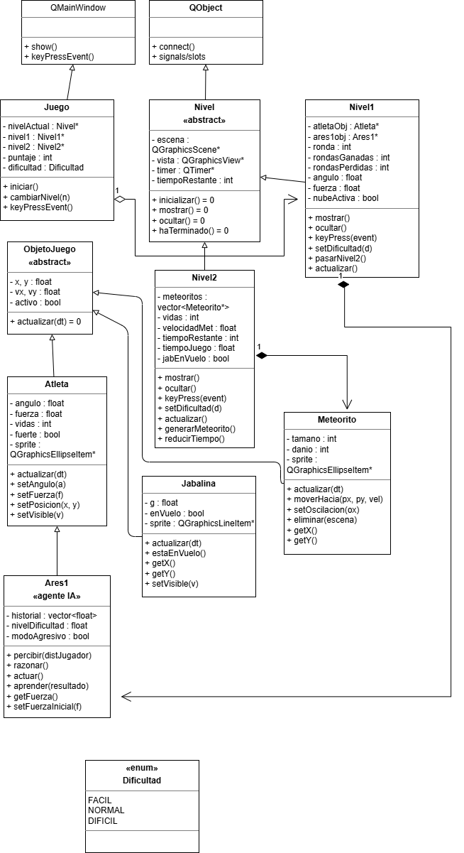

Desarrollo e implementación
El desarrollo del videojuego tomó más tiempo del que esperaba al inicio. Aunque la idea general parecía sencilla, a medida que fui agregando nuevas funciones comenzaron a aparecer diferentes problemas que tuve que resolver.
Una de las dificultades más grandes fue separar el programa en varias clases. Cuando empecé a hacerlo, muchas cosas que antes funcionaban dejaron de funcionar correctamente. En varias ocasiones el juego compilaba pero algunos elementos ya no aparecían en pantalla o ciertas funciones dejaban de responder.
Otro problema estuvo relacionado con la implementación de las físicas. La jabalina pasó por varios ajustes antes de comportarse de la forma que yo quería. También tuve que modificar varias veces la dificultad del juego porque algunas pruebas resultaban demasiado fáciles y otras demasiado difíciles.
Durante el desarrollo también se incorporaron imágenes, sonidos y diferentes niveles de dificultad para mejorar la experiencia del usuario.

Dificultades encontradas durante el desarrollo
Durante el desarrollo me encontré con varios problemas que me hicieron perder bastante tiempo. Uno de los más complicados fue separar el programa en diferentes clases. Al hacerlo, muchas cosas que antes funcionaban dejaron de funcionar y tuve que revisar varias veces el código para encontrar qué estaba mal.
También tuve inconvenientes con los sprites y los sonidos. Algunos archivos no cargaban correctamente y hubo un sonido que daba problemas por su tamaño, por lo que tuve que hacer varios intentos hasta que todo funcionó como esperaba.
Además, hubo momentos en los que el programa se bloqueaba mientras hacía cambios o pruebas. Algunas veces era un error pequeño y otras veces me tomaba bastante tiempo encontrar la causa. Aunque fue frustrante, estas situaciones me ayudaron a entender mejor cómo funciona un proyecto más grande.

Procedimientos de prueba
A medida que se fue desarrollando el videojuego se realizaron pruebas constantes para comprobar que cada parte funcionara correctamente.
En el primer nivel probé diferentes combinaciones de fuerza y ángulo para revisar el comportamiento de la jabalina. También hice varias pruebas con el objetivo móvil y la nube de polvo cósmico.
Con respecto a ARES-1, jugué múltiples partidas observando cómo cambiaba su comportamiento después de ganar o perder.
En el segundo nivel realicé pruebas relacionadas con los meteoritos, las colisiones y el movimiento del jugador. También revisé que los sonidos, imágenes y cambios de nivel funcionaran correctamente.

Guía de instalación y uso
Para ejecutar el videojuego es necesario abrir el archivo ejecutable generado a partir del proyecto.
Al iniciar el juego se selecciona la dificultad deseada. En el Nivel 1 se ajusta el ángulo con las flechas y la fuerza con las teclas W y S. La barra espaciadora permite lanzar la jabalina.
Al superar el primer nivel se accede al Nivel 2. En esta etapa el jugador se mueve con las flechas del teclado y lanza la jabalina utilizando el mouse.

Resultados y discusión
Al finalizar el desarrollo se obtuvo un videojuego funcional compuesto por dos niveles diferentes. El primer nivel se enfoca en el lanzamiento de jabalina y el segundo en la supervivencia frente a meteoritos.
Uno de los resultados más importantes fue lograr que ARES-1 modificara su comportamiento según los resultados de las rondas. También se integraron sonidos, imágenes, diferentes dificultades y varios modelos físicos dentro del mismo proyecto.
Aunque hubo varios problemas durante el desarrollo, estos permitieron mejorar el juego y llegar a una versión final más estable.

Cambios realizados entre los diferentes momentos
La idea principal del proyecto se mantuvo desde el comienzo hasta la entrega final. Desde el Momento I la intención era desarrollar un juego de lanzamiento de jabalina en la Luna con dos niveles diferentes. Sin embargo, durante la programación aparecieron varias situaciones que me obligaron a realizar cambios y ajustes.
Uno de los cambios más importantes ocurrió en el Nivel 2. Inicialmente había pensado que el jugador permaneciera quieto en el centro mientras destruía los meteoritos que se acercaban. Cuando empecé a probar el juego me di cuenta de que era más divertido permitir que el jugador también pudiera moverse por el escenario. Esto hizo que el nivel fuera más dinámico y le dio más opciones al jugador para esquivar meteoritos y defenderse.
También tuve que realizar varios ajustes relacionados con la dificultad. Tanto ARES-1 como los meteoritos cambiaron varias veces durante el desarrollo porque algunas pruebas resultaban demasiado fáciles y otras demasiado difíciles. La idea fue encontrar un equilibrio para que el juego representara un reto sin llegar a ser frustrante.
Otro cambio importante estuvo relacionado con la organización del código. A medida que el proyecto fue creciendo tuve que separar el programa en varias clases para cumplir con los requisitos del curso. Este proceso fue más complicado de lo que esperaba porque al mover partes del código comenzaron a aparecer errores y algunas funciones dejaron de trabajar correctamente.
Además, durante el desarrollo surgieron problemas que no había previsto en las etapas iniciales. Algunos sprites y sonidos presentaron inconvenientes al cargarse dentro del proyecto y en varias ocasiones el programa se bloqueó mientras realizaba pruebas o agregaba nuevas funciones. Esto hizo necesario revisar, corregir y volver a probar muchas veces antes de llegar a la versión final.
En general, la idea original del juego se conservó, pero durante el desarrollo fue necesario realizar varios cambios para mejorar la jugabilidad y lograr una versión más estable y funcional.

Conclusiones
Con el desarrollo de este proyecto logré crear un videojuego funcional que cumple con los requisitos planteados para la materia.
Lo que más trabajo me dio fue organizar el código en diferentes clases y ajustar las físicas para que el juego fuera entretenido. También tuve que dedicar bastante tiempo a corregir errores que iban apareciendo a medida que agregaba nuevas funciones.
A pesar de las dificultades, considero que el resultado final cumple con los objetivos planteados al inicio del proyecto. El juego cuenta con dos niveles diferentes, incorpora un agente inteligente sencillo y utiliza varios de los conceptos vistos durante la asignatura.
Finalmente, este proyecto me permitió comprender mejor cómo se desarrolla una aplicación completa y me ayudó a ganar más experiencia trabajando con C++ y Qt.

Referencias
- https://www.drawio.com
- Material de clase de Informática II.
- Recursos gráficos y sonidos utilizados durante el desarrollo del videojuego.

